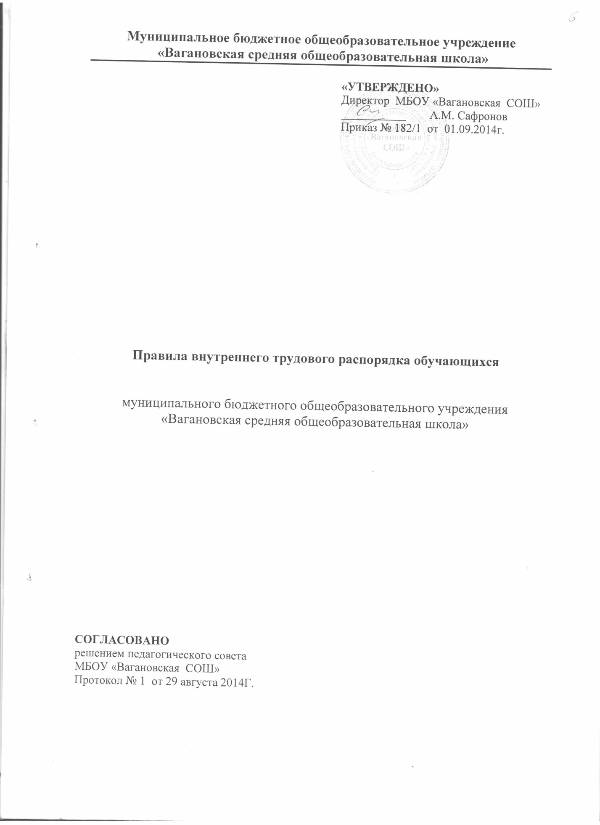

1. Общие положения

1.1. Настоящие Правила внутреннего трудового распорядка обучающихся разработаны в соответствии с Федеральным законом от 29 декабря 2012 г. № 273-ФЗ «Об образовании в Российской Федерации» и Порядком применения к обучающимся и снятия с обучающихся мер дисциплинарного взыскания, утвержденным приказом Министерства образования и науки Российской Федерации от 15 марта 2013 г. № 185, уставом МБОУ «Вагановская СОШ», с учетом мнения совета обучающихся и совета родителей.
1.2. Настоящие Правила регулируют режим организации образовательного процесса, права и обязанности обучающихся, применение поощрения и мер дисциплинарного взыскания к обучающимся муниципального бюджетного общеобразовательного учреждения «Вагановская средняя общеобразовательная школа» (далее – Учреждение).
1.3. Настоящие Правила утверждены с учетом мнения Совета обучающихся Учреждения (протокол от 22.10.2013 № 2) и Совета родителей (законных представителей) несовершеннолетних обучающихся Учреждения (протокол от 13.11.2013 № 1).
1.4. Дисциплина в Учреждении поддерживается на основе уважения человеческого достоинства обучающихся и педагогических работников. Применение физического и (или) психического насилия по отношению к обучающимся не допускается.
1.5. Настоящие Правила обязательны для исполнения всеми обучающимися Учреждения и их родителями (законными представителями), обеспечивающими получения обучающимися общего образования.
1.6. Один экземпляр настоящих Правил хранится на стенде Учреждения. Текст настоящих Правил размещается на официальном сайте Учреждения в сети Интернет.

2. Режим образовательного процесса

2.1. В Учреждении используется четвертная организация образовательного процесса, согласно которому учебные четверти и каникулы чередуются следующим образом:
1 четверть – 01.09. -29.10, каникулы 7 календарных дней
2 четверть - 06.11.- 28.12, каникулы 14 календарных дней
3 четверть - 13.01.—23.03., каникулы 9 календарных дней
Продолжительность учебного года в 1 классе – 33 недели, во 2-8,10 классах - 34 недели; 9,11 классах - 34 учебных недели (без учета государственной итоговой аттестации)
2.2. Календарный график на каждый учебный год утверждается приказом директора школы.
2.3. В 9-х и 11-х классах продолжительность учебного года и летних каникул определяется с учетом прохождения обучающимися государственной итоговой аттестации.
2.4. Учебные занятия начинаются в 9 часов.
2.5. Для 2-11 классов устанавливается шестидневная учебная неделя, для 1 – пятидневная.
2.6. Расписание учебных занятий составляется в строгом соответствии с требованиями «Санитарно-эпидемиологических правил и нормативов СанПиН 2.4.2.2821-10», утвержденных Постановлением главного государственного санитарного врача РФ от 29 декабря 2010 г. № 189.
2.7. Продолжительность урока во 2–11-х классах составляет 40 минут.
2.8. В 1-м классе применяется «ступенчатый» метод постепенного наращивания учебной нагрузки:
в сентябре, октябре - 3 урока по 35 минут каждый;
со второй четверти - 4 урока по 35 минут каждый;
со второго полугодия - 4 урока по 40 минут каждый.
В середине учебного дня (после второго урока) проводится динамическая пауза продолжительностью 40 минут.
2.9. Продолжительность перемен между уроками составляет:
после 1-го урока — 10 минут;
после 2 и 3-го урока — 20 минут;
после 4, 5, 6-го урока — 10 минут.
2.10. Обучающиеся должны приходить в ОУ не позднее 8 часов 50 минут. Опоздание на уроки недопустимо.
2.11. Горячее питание обучающихся осуществляется в соответствии с расписанием, утверждаемым на каждый учебный период директором по согласованию с советом родителей (законных представителем) несовершеннолетних обучающихся Учреждения и советом обучающихся Учреждения

3. Права, обязанности и ответственность обучающихся

3.1. Обучающиеся имеют право на:
3.1.1. предоставление условий для обучения с учетом особенностей психофизического развития и состояния здоровья, в том числе получение социально-педагогической и психологической помощи, бесплатной психолого-медико-педагогической коррекции;
3.1.2. обучение по индивидуальному учебному плану, в том числе ускоренное обучение в пределах осваиваемой образовательной программы в порядке, установленном положением об обучении по индивидуальному учебному плану;
3.1.3. повторное (не более двух раз) прохождение промежуточной аттестации по учебному предмету, курсу, дисциплине (модулю) в сроки, определяемые Учреждением, в пределах одного года с момента образования академической задолженности;
3.1.5. выбор факультативных (необязательных для данного уровня образования, профессии, специальности или направления подготовки) и элективных (избираемых в обязательном порядке) учебных предметов, курсов, дисциплин (модулей) из перечня, предлагаемого Учреждением (после получения основного общего образования);
3.1.6. освоение наряду с предметами по образовательной программе любых других предметов, преподаваемых в Учреждении, в порядке, установленном положением об освоении предметов, курсов, дисциплин (модулей);
3.1.7. зачет результатов освоения ими предметов в других организациях, осуществляющих образовательную деятельность, в соответствии с порядком зачета результатов освоения учащимися учебных предметов, курсов, дисциплин (модулей), дополнительных образовательных программ в других организациях, осуществляющих образовательную деятельность;
3.1.8. уважение человеческого достоинства, защиту от всех форм физического и психического насилия, оскорбления личности, охрану жизни и здоровья;
3.1.9. свободу совести, информации, свободное выражение собственных взглядов и убеждений;
3.1.10. каникулы в соответствии с календарным графиком (п. 2.1–2.2 настоящих Правил);
3.1.11. перевод для получения образования по другой форме обучения и форме получения образования в порядке, установленном законодательством об образовании;
3.1.12. перевод в другую образовательную организацию, реализующую образовательную программу соответствующего уровня, в порядке, предусмотренном федеральным органом исполнительной власти, осуществляющим функции по выработке государственной политики и нормативно-правовому регулированию в сфере образования;
3.1.13. участие в управлении Учреждением в порядке, установленном уставом и положением о совете обучающихся;
3.1.14. ознакомление со свидетельством о государственной регистрации, с уставом, с лицензией на осуществление образовательной деятельности, со свидетельством о государственной аккредитации, с учебной документацией, другими документами, регламентирующими организацию и осуществление образовательной деятельности в Учреждении;
3.1.15. обжалование локальных актов Учреждения в установленном законодательством РФ порядке;
3.1.16. бесплатное пользование учебниками, учебными пособиями, средствами обучения и воспитания в пределах федеральных государственных образовательных стандартов, библиотечно-информационными ресурсами, учебной базой Учреждения;
3.1.17. пользование в установленном порядке объектами спорта Учреждения (при наличии таких объектов);
3.1.18. развитие своих творческих способностей и интересов, включая участие в конкурсах, олимпиадах, выставках, смотрах, физкультурных и спортивных мероприятиях, в том числе в официальных спортивных соревнованиях и других массовых мероприятиях;
3.1.19. поощрение за успехи в учебной, физкультурной, спортивной, общественной, научной, научно-технической, творческой, экспериментальной и инновационной деятельности в соответствии с п. 4.1 настоящих Правил;
3.1.20. благоприятную среду жизнедеятельности без окружающего табачного дыма и охрану здоровья от воздействия окружающего табачного дыма и последствий потребления табака;
3.1.21. посещение по своему выбору мероприятий, которые проводятся в Учреждение и не предусмотрены учебным планом, в порядке, установленном соответствующим положением;
3.1.22. ношение часов, аксессуаров и скромных неброских украшений, соответствующих деловому стилю одежды;
3.1.23. обращение в комиссию по урегулированию споров между участниками образовательных отношений.
3.2.Обучающиеся обязаны:
3.2.1. выполнять требования Устава Учреждения, осуществляющего образовательную деятельность, Правил внутреннего распорядка
3.2.2.добросовестно осваивать образовательную программу, выполнять индивидуальный учебный план, в том числе посещать предусмотренные учебным планом или индивидуальным учебным планом учебные занятия, осуществлять самостоятельную подготовку к ним, выполнять задания, данные педагогическими работниками в рамках образовательной программы;
3.2.3. ликвидировать академическую задолженность в сроки, определяемые Учреждением;
3.2.4. выполнять требования устава, настоящих Правил и иных локальных нормативных актов Учреждения по вопросам организации и осуществления образовательной деятельности;
3.2.5. заботиться о сохранении и укреплении своего здоровья, стремиться к нравственному, духовному и физическому развитию и самосовершенствованию;
3.2.6. немедленно информировать педагогического работника, ответственного за осуществление мероприятия, о каждом несчастном случае, произошедшим с ними или очевидцами которого они стали;
3.2.7. уважать честь и достоинство других обучающихся и работников Учреждения, не создавать препятствий для получения образования другими обучающимся;
3.2.8. бережно относиться к имуществу Учреждения;
3.2.9. соблюдать режим организации образовательного процесса, принятый в Учреждении;
3.2.10. находиться в Учреждении только в сменной обуви, иметь опрятный и ухоженный внешний вид. На учебных занятиях (кроме занятий, требующих специальной формы одежды) присутствовать только в светской одежде делового (классического) стиля. На учебных занятиях, требующих специальной формы одежды (физкультура, труд и т.п.) присутствовать только в специальной одежде и обуви;
3.2.11. соблюдать нормы законодательства в сфере охраны здоровья граждан от воздействия окружающего табачного дыма и последствий потребления табака;
3.2.12.не осуществлять действия, влекущие за собой нарушение прав других граждан на благоприятную среду жизнедеятельности без окружающего табачного дыма и охрану их здоровья от воздействия окружающего табачного дыма и последствий потребления табака;
3.2.13. своевременно проходить все необходимые медицинские осмотры.
3.3. Обучающимся запрещается:
3.3.1. приносить, передавать, использовать в Учреждение и на ее территории оружие, спиртные напитки, табачные изделия, токсические и наркотические вещества и иные предметы и вещества, способные причинить вред здоровью участников образовательного процесса и (или) деморализовать образовательный процесс;
3.3.2. приносить, передавать использовать любые предметы и вещества, могущие привести к взрывам, возгораниям и отравлению;
3.3.3. иметь неряшливый и вызывающий внешний вид;
3.3.4. применять физическую силу в отношении других обучающихся, работников Учреждения и иных лиц;
3.4. За неисполнение или нарушение устава Учреждения, настоящих Правил и иных локальных нормативных актов по вопросам организации и осуществления образовательной деятельности обучающимся несут ответственность в соответствии с настоящими Правилами.

4. Поощрения и дисциплинарное воздействие

4.1. За образцовое выполнение своих обязанностей, повышение качества обученности, безупречную учебу, достижения на олимпиадах, конкурсах, смотрах и за другие достижения в учебной и внеурочной деятельности к обучающимся Учреждения могут быть применены следующие виды поощрений: вручение сертификата, объявление благодарности обучающемуся; направление благодарственного письма родителям (законным представителям) обучающегося; награждение почетной грамотой и (или) дипломом; награждение ценным подарком; представление к награждению золотой или серебряной медалью.
4.2. Процедура применения поощрений
4.2.1. Вручение сертификата обучающемуся могут применять все педагогические работники Учреждения при участии обучающихся в жизни школьного и классного коллектива.
4.2.2. Объявление благодарности обучающемуся, объявление благодарности законным представителям обучающегося, направление благодарственного письма по месту работы законных представителей учащегося могут применять все педагогические работники Учреждения при проявлении обучающимися активности с положительным результатом.
4.2.3. Награждение почетной грамотой (дипломом) может осуществляться администрацией Учреждение по представлению классного руководителя и (или) учителя-предметника за особые успехи, достигнутые обучающимся по отдельным предметам учебного плана и (или) во внеурочной деятельности на уровне Учреждение и (или) муниципального образования, на территории которого находится Учреждение.
4.2.4. Награждение ценным подарком осуществляется за счет дополнительных финансовых средств по представлению заместителей директора на основании приказа директора Учреждения за особые успехи, достигнутые на уровне муниципального образования, субъекта Российской Федерации.
4.3. За нарушение устава, настоящих Правил и иных локальных нормативных актов Учреждения к обучающимся могут быть применены меры дисциплинарного взыскания.

5. Защита прав обучающихся

5.1. В целях защиты своих прав обучающиеся и их законные представители самостоятельно или через своих представителей вправе:
направлять в органы управления Учреждения обращения о нарушении и (или) ущемлении ее работниками прав, свобод и социальных гарантий обучающихся;
обращаться в комиссию по урегулированию споров между участниками образовательных отношений;
использовать не запрещенные законодательством РФ иные способы защиты своих прав и законных интересов.

6. Вступление в силу, внесение изменений и дополнений в настоящее положение

5.1. Настоящее Положение вступает в силу с 01.09.2014 года.
5.2. Настоящее Положение действительно до принятия новой редакции.

